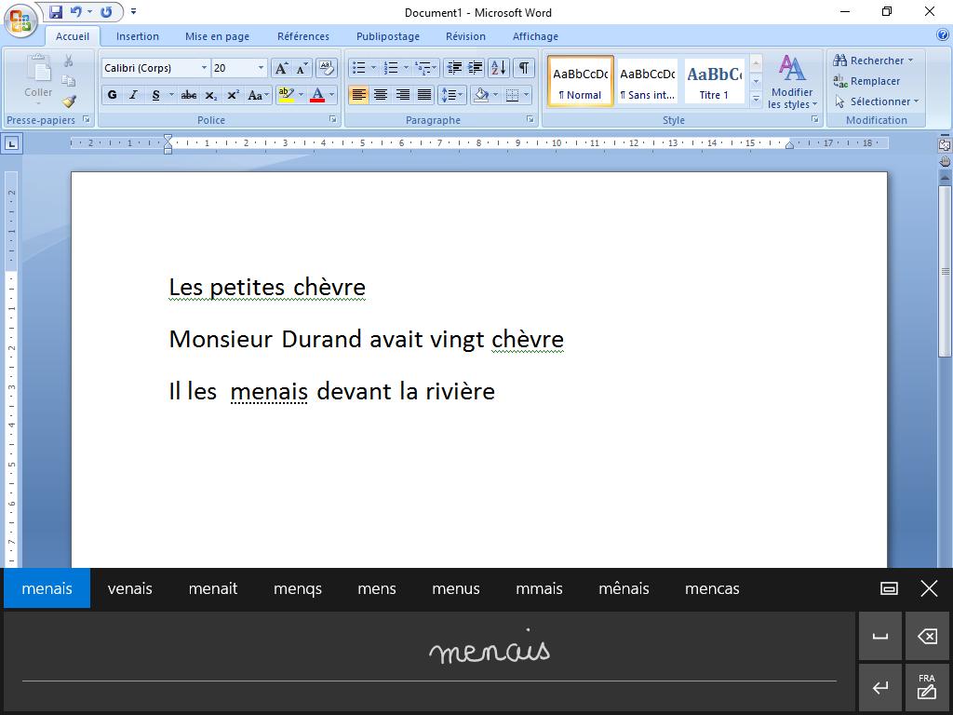
Les petites chèvres
Monsieur Durand avait vingt chèvres
Il les emmenait devant la rivière
C’était un travail fatigant il était vieux les cheveux étaient tout gris.
La chèvre était caché.

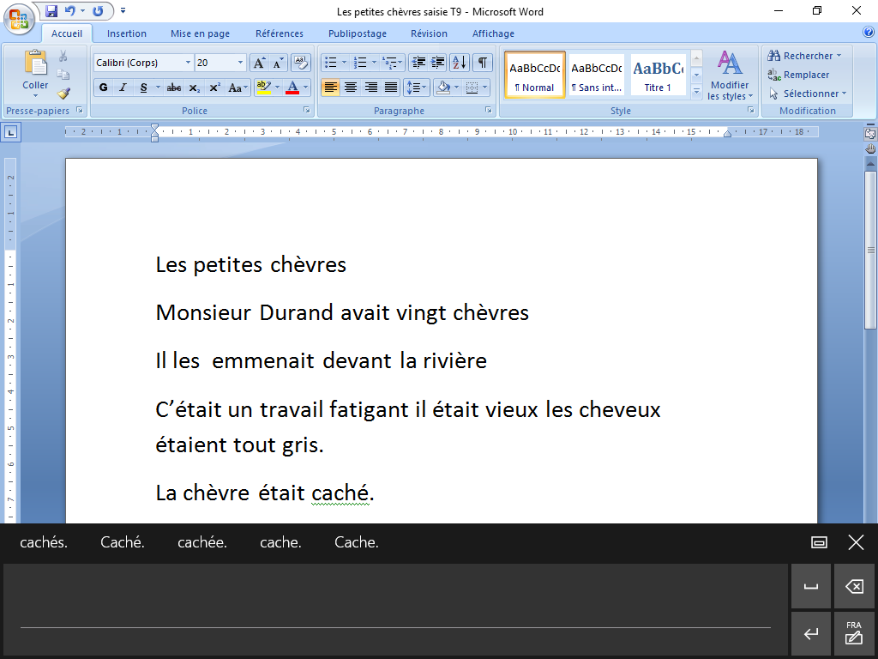
Les petites chèvres
Monsieur Durand avait vingt chèvres
Il les emmenait devant la rivière
C’était un travail fatigant il était vieux les cheveux étaient tout gris.
La chèvre était caché.

